1 тур.

№ вопроса | Содержание | Правильный ответ
1 | Корова и кресло, курица и циркуль, штатив и рояль. Что общего у каждой пары? | Ответ: количество ног.  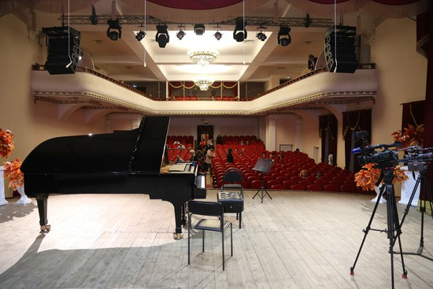  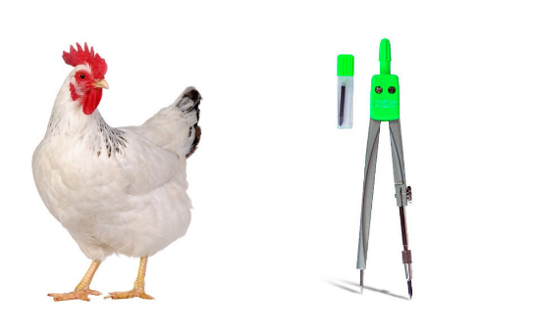
2 | Человек более чем на 75 % состоит из воды. Кровь состоит из воды на 90 %. А что в человеческом организме самое сухое? | Ответ: зубная эмаль.
3 | В 1893 году механик Генри Аронс изобрел то, без чего немыслимы современные джинсы. Что? | Ответ: застежку-молнию.  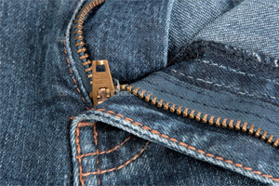
4 | Что есть у рецидивиста, писателя, птицы, лука? | Ответ: Перо
5 | В Риме из 46 их было 33, в Византии — десятки, а в России с 1725 по 1801 год — целых три. Кто они? | Ответ: Императоры, свергнутые с престола силой.
6 | Если взглянуть на план исторического центра древнего города, легко заметить, что улицы в нем кривые и узкие, а дома прижаты друг к другу так же тесно, как опята на пне. Какая необходимость заставляла так стеснять жилищные условия? | Ответ: То, что город строили внутри крепостных стен, и со временем внутри крепости просто не хватало места.
7 | На стоянках людей каменного века кроме орудий труда находят небольшие каменные "нуклеусы" которыми нельзя рубить, пилить, скоблить, продавливать, протыкать или копать. Как их использовали люди? | Ответ: Из них изготовляли орудия труда — отщепляли тонкие лезвия.  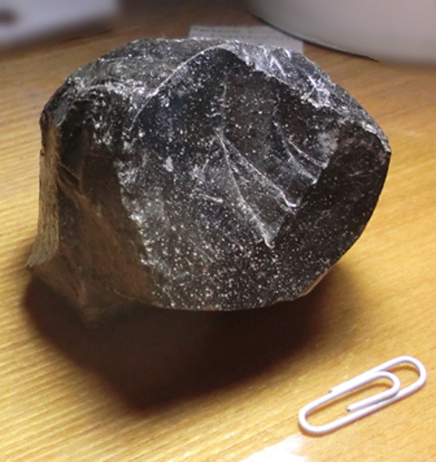
8 | В 1762 году англичанин Джеймс Додсон создал так называемые "таблицы жизни", исследовав записи церковных книг и изучив немало сельских кладбищ. Этим он положил начало бизнесу, который сейчас стал на Западе одним из самых прибыльных занятий (естественно, для тех, кто им занимается, а не для тех, кто этим пользуется). А какой вид бизнеса возник в результате исследований Джеймса Додсона? | Ответ: Страхование жизни.
9 | Не все новшества Петра I были полезными. Например, согласно некоторым источникам, в петровское время из-за НЕГО на балах ничего не было видно. Благодаря какому растению ОН появляется? | Ответ: Табак.
10 | Этот город, является единственный в мире, находящимся сразу в 2-х частях света. | Ответ: Стамбул
11 | Название какой столицы европейского государства можно перевести как "остров на столбах". | Ответ: Стокгольм
12 | Закончите одним словом стихотворение известного горьковского поэта Г.В. Бедняева, посвященное самой «криминальной» улице Нижнего Новгорода.  Из рощи Марьиной глухой  Дорога та вползала в Нижний.  По ней спокойно лишь с клюкой  Шагал в своих лохмотьях нищий.  Когда ж купцы товар везли  И лошадей кнутом хлестали,  Как будто бы из-под земли  Вдруг чьи-то руки вырастали.  И, всю ошаривая кладь,  Ее тащили чьи-то руки.  И мелко борода тряслась,  Не смея рта раскрыть в испуге.  Вмиг пропадали удальцы.  И лишь смеялся ветер шалый,  Как, приходя в себя, купцы  Шептали с ужасом: | Ответ «Ошара».

2 тур.

№ вопроса | Содержание | Правильный ответ
1 | Если верить Андрею Кнышеву, на бочке Диогена специально для желающих спросить совета у известного мудреца или попросить его обдумать какой-нибудь насущный вопрос была нацарапана надпись, гласившая... Что же? Принимается только дословный ответ. | Ответ: "Деньги на бочку!"
2 | Столица какой страны образовалась вследствие объединения двух городов? | Ответ: Венгрия. Столица - БудаПешт
3 | "Колобок", "Снегурочка", "Сказка про глупого мышонка", "Пузырь, Соломинка и Лапоть". Эти сказки вряд ли заинтересовали бы студию Уолта Диснея. Поскольку в них нет того, что является обязательным условием принятия студией практически любого сценария; и исключений за последние тридцать лет было лишь два. Назовите это двумя словами. | Ответ: Happy end.  Зачёт: Счастливый конец.
4 | Одним из самых поздних незаконченных произведений Л.Н. Толстого называется "Посмертные записки старца Федора Кузьмича".  На протяжении многих лет к старцу в Сибирь ходили люди за советом, прорицанием и благословением. Умер он в 1864 году. А кто, по мнению многих, умер вместе с этим старцем, если официальные историки утверждают, что это произошло несколько десятков лет раньше? | Ответ: Александр I
5 | 18 июня 1940 года нарком иностранных дел СССР Молотов пригласил в свой кабинет посла Германии в СССР Шуленбурга и выразил ему "самые теплые поздравления Советского правительства по случаю блестящего успеха германских вооруженных сил". Какой успех имел в виду В.Молотов? | Ответ: Разгром Франции.
6 | Наполеоновский генерал Нансути говорил о них: "Они не имеют патриотизма, поэтому их нельзя заставить голодать". Назовите их. | Ответ: о лошадях.
7 | Америго Веспуччи так описывает одно из своих впечатлений о путешествии в Африку.  Племена Южной Африки включали в свой рацион это кушанье, но готовили они его отличным от нас способом.  О каком продукте идет речь?  «Они готовили это из маленьких рыб, которых доставали из моря. Сначала они варили их, затем разминали, приготовляя таким образом тесто. Потом выпекали его на горячих угольях и, таким образом, ели. Мы попробовали это и нашли, что кушанье было отличным». | Ответ: хлеб
8 | Энгельс, Ленин, Президент Грант, Карабас — Барабас. Что объединяет эти лица? | Ответ: борода.
9 | В русскую баню с собой брали чистое белье, березовый веник и туесок квасу — не для питья. А для чего? | Ответ: Для пара.
10 | Умберто Эко, отвечая на частый вопрос журналистов «Как вы пишете свои  романы?», обычно добавляет, что его ответ может удивить жителей Израиля.  Воспроизведите этот ответ. | Ответ: слева направо.  Комментарий: Коротко и по существу. Жители Израиля, как известно,  пишут справа налево.
11 | В Древнем Риме занимавшиеся разведением овец жители охотились на  ёжиков. Пойманные ёжики использовались в качестве НЕЁ. Назовите ЕЁ. | Ответ: расческа.  Комментарий: Колючее руно ёжика использовалось для расчесывания  шерсти.
12 | Легенда народа гуарани гласит, что Бог хотел жениться на красивой  аборигенке, но она сбежала со своим возлюбленным на каноэ. Разгневанный  Бог создал ИХ, обрекая влюблённых на вечное падение. Назовите ИХ. | Ответ: водопады.  Комментарий: «Обрекая влюблённых на вечное падение»

3 тур.

№ вопроса | Содержание | Правильный ответ
1 | По мнению Гастона Левиса, ОНО стирает ошибку и отшлифовывает истину. Острословы утверждают, что только ОНО лечит бесплатно. Назовите ЕГО. | Ответ: Время.
2 | ЭТО частично используется вместо пенопластовых шариков как наполнитель для пакетов, чтобы предохранить пересылаемый товар от повреждения при транспортировке. После доставки товара ЭТО может быть использовано как корм для скота, птиц, или идет в компост. Что же ЭТО? | Ответ: Попкорн.  Зачёт: Воздушная кукуруза.
3 | Придумали ЕЕ итальянцы. Во Франции ЕЕ называют "дедушкина борода", в Греции — "волосы старушки", а у нас в названии присутствует собственно то, из чего ЕЕ делают. Воспроизведите это наше название, состоящее из двух слов. | Ответ: "Сахарная вата".
4 | Есть только один вид спорта, в котором к победе надо пятиться задом. Когда-то он даже входил в программу Олимпийских игр. Как он называется? | Ответ: Перетягивание каната.
5 | Русский советский писатель-фантаст Борис Штерн говорил, что первой прочитанной им книгой был фантастический детектив с тремя неудавшимися покушениями на убийство и одним удавшимся. Как называлась эта книга? | Ответ: "Колобок".
6 | На языке коми: «сил» — глаз; «лыс» — хвоя. Переведите на русский язык с языка коми слово «синлыс». | Ответ. Ресница.
7 | Первый конкурс красоты состоялся не в Америке, как многие думают, а в России, еще в самом начале XVI века, и приняли в нем участие полторы тысячи девушек. Организатором конкурса выступал лично великий князь Василий Иванович. Для чего организовал этот конкурс великий князь? | Ответ. Жениться хотел.
8 | Англичане говорят: «Ранняя пташка червячка приносит». А что говорим мы? | Ответ. «Кто рано встает, тому Бог подает».
9 | Эта точка Земли интересна тем, что ее географические координаты равны нулю. Где находится эта точка? Найдите ее на географической  карте. | (Атлантический океан. Гвинейский залив.)  ВНИМАНИЕ: НУЖНА ГЕОГРАФИЧЕСКАЯ КАРТА.
10 | Название ЕГО происходит от персидского слова, означающего "полководец". Геннадий Малкин назвал ЕГО "эмансипированной королевой". Назовите ЕГО. | Ответ: Ферзь.  Комментарий:  От персидского "ferz" - "полководец".  Внимание: нужны шахматы
11 | В середине 80-х гг. Майк Тайсон говорил, что бой должен длиться 13 секунд. Две секунды он отводил на сближение, одну - на удар. На что он отводил оставшееся время? | Ответ: На счет рефери.  Комментарий:  Как раз, оставшиеся десять секунд, чтобы отсчитать время нокаута, в который Тайсон собирался отправить соперника.
12 | Название этой канцелярской принадлежности по-болгарски звучит как "лепИло сУхо". Назовите ее по-русски двумя словами. | Ответ: Клеящий карандаш.

